# **Effektivare kommunikation med Min Betong**

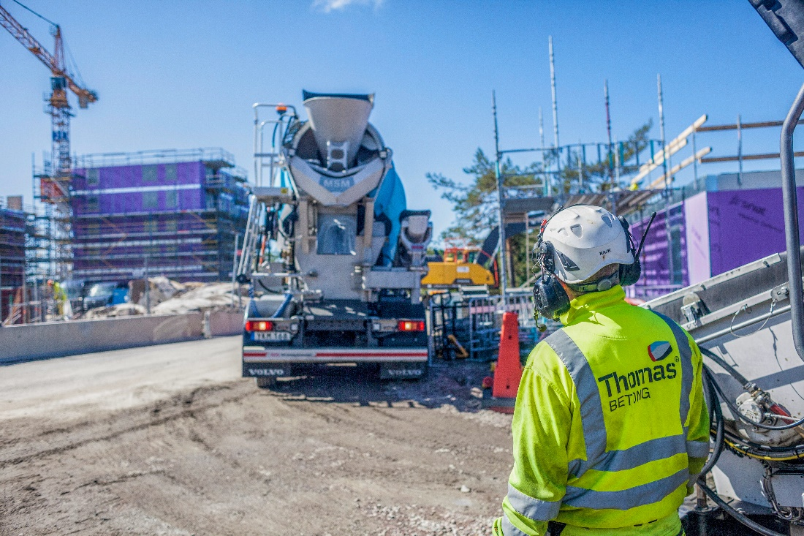

*Med den nya appen Min Betong® får kunderna push-notiser när betongbilen lämnar fabriken för leverans.*   
*När betongen sedan levereras hanteras följesedlarna helt digitalt och kan sedan hämtas för nedladdning*   
*i kundportalen.*

Thomas Betong erbjuder alla kunder den digitala tjänsten Min Betong® - en kundportal för att underlätta och effektivisera hanteringen av betongleveranser. Med digitala följesedlar, information kring beställningar och projekt, samt fakturor, får kunderna en enkel överblick över sitt byggprojekt, något som sparar både tid och pengar.

Alla kunder kan kostnadsfritt skapa sitt ThomasID och ansluta sig till tjänsten för att få tillgång till sin information kring leveranser samt ladda ned digitala följesedlar. Det finns också en betaltjänst som ger utökad tillgång till information kring projekt, beställningar och fakturor med övergripande projektstatistik direkt på startsidan och fakturor i PDF-format. Med push-notiser direkt i mobilen får man information om när nästa betongleverans är på väg, vilket underlättar planering och hantering av arbetsflödet på byggarbetsplatsen.

-*Att snabbt få rätt information om förväntade eller utförda leveranser via en kundportal ger en ökad trygghet för kunden. Efterfrågan på digitala tjänster växer och att vi ser stora vinster med att säkerställa att all viktig information finns tillgänglig för våra kunder. Det minskar risken för eventuella avbrott eller missförstånd och vi får nöjdare kunder, säger Joakim Bjelkstam, affärsområdeschef Betong på Thomas Betong AB.*

**Thomas i framkant med digitaliserade tjänster**

Thomas Betong är Specialisterna på betong och i en koncern med hög ambitionsnivå som internationellt ligger i framkant gällande digitaliserade processer och tjänster i byggmaterialbranschen. Kundportalen Min Betong® är en viktig del för att förverkliga företagets vision om att alltid vara nära kunden och samtidigt bidra till ett hållbarare samhällsbyggande.

**För ytterligare information, kontakta:**

Carina Edblad, VD, Thomas Betong AB  
[carina.edblad@thomasbetong.se](mailto:carina.edblad@thomasbetong.se) | Tel: +46 10 450 50 00

Patrick Ingelsten, Marknadskommunikationsansvarig Thomas Betong AB  
[patrick.ingelsten@thomasbetong.se](mailto:patrick.ingelsten@thomasbetong.se) | Tel: +46 10 450 52 17

**Om Thomas Betong AB:** Thomas Betong är ett svenskt företag med över 60 års erfarenhet av att producera fabriks- och prefabricerad betong till både husbyggnad och anläggningskonstruktioner. Fabriksbetong tillverkas i 36 betongfabriker och prefabricerade betongelement kommer från tre fabriker. Utöver betong erbjuder företaget bred service inom betongteknisk rådgivning, projektering, transport och pumpning. Antal anställda är 380, omsättning 1,75 miljard SEK (2018).

Thomas Betong ingår i den svenska, familjeägda koncernen Thomas Concrete Group AB med verksamhet i Sverige, Norge, USA, Tyskland och Polen.

[minbetong.se](http://minbetong.se/)

För att anmäla sig till Min Betong® kontakta din säljare/kundservice eller mejla [portal@thomasbetong.se](mailto:portal@thomasbetong.se)

[thomasbetong.se](http://www.thomasbetong.se/)